SVT: Les Cellules

Nom et Prénom : Marine.B
Date: 16/09/2018
Professeur : -Krozy

1.Quelles sont les différentes propriétés d'une cellule ?

Les cellules sont des éléments essentiels pour notre organisme. Elles constituent tous les organes et tissus et assurent son bon fonctionnement.
De taille variable, chacune des cellules possède toutefois la même structure et communique entre elles

La cellule est une unité fondamentale, structurale et fonctionnelle des organismes vivants.
Elle peut remplir toutes les fonctions de l’organisme, à savoir le métabolisme, le mouvement, la croissance, la reproduction ou encore la transmission de gènes
C’est une entité vivante qui fonctionne de manière autonome, tout en restant coordonnée avec les autres.
On en distingue deux types :
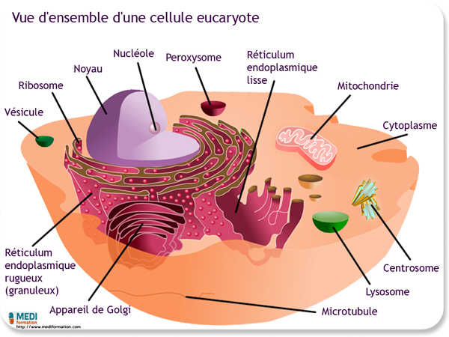
- Les cellules eucaryotes : elles possèdent un noyau contenant le matériel génétique (exemple : l'homme, la levure).
- Les cellules procaryotes : elles sont dépourvues de noyau, leur matériel génétique est donc libre dans la cellule (exemple : les bactéries).
2. En d'autres termes,
- une cellule peut-elle se diviser ? Vrai
La division cellulaire est le mode de multiplication de toute cellule. Elle lui permet de se diviser en plusieurs cellules (deux le plus souvent). C'est donc un processus fondamental dans le monde vivant, puisqu'il est nécessaire à la régénération de tout organisme.

- peut-elle nager ? Vrai

Bactérie dans l’eau, Salmonelle = est une cellule procaryotes car ces une bactérie qui peut notament être présente dans l’eau.

- Voler ? Vrai

Lors d’une maladie des cellules peuvent ce propager dans la salive lors de l’eternument.

- Rire ? Faux

- Que peut-elle faire à son niveau ? Vrai

Ce multiplier et ce divisez pour crée différent oraganisme.

